沂水县人民政府 2016 年政府信息公开工作年度报告

本报告由沂水县人民政府办公室按照《中华人民共和国政府 信息公开条例》和《山东省政府信息公开办法》要求，根据全县 18 个乡镇（街道）、经济开发区和县政府各部门 2016 年政府信 息公开工作年度报告编制，全文由概述、组织领导和制度建设情 况、重点工作落实情况、政府信息公开平台建设及主动公开情况、 政府信息公开申请办理情况、政府信息公开收费及减免情况、因 政府信息公开申请提起行政复议和行政诉讼情况、保密审查及监 督检查情况、工作存在的主要问题及改进措施等部分组成。

本报告中所列数据的统计期限为 2016 年 1 月 1 日至 12 月

31 日。本报告的电子版可在沂水县政府门户网站“中国·沂水”

（http：//[www.yishui.gov.cn](http://www.yishui.gov.cn/)）下载。如对本报告有疑问，请 与沂水县政府办公室（沂水县政府信息公开工作办公室）联系（地 址：沂水县城正阳路 19 号；邮编：276400；电话：0539-2251541； 传真：0539-2252343；电子邮箱：[ysxxgkb@163.com](mailto:ysxxgkb@163.com)）。

一、概述

2016 年以来，全县各级政府及部门依据《条例》,认真贯 彻落实中共中央办公厅国务院办公厅《关于全面推进政务公开工 作的意见》（中办发〔2016〕8 号）、国务院办公厅《〈关于全面 推进政务公开工作的意见〉实施细则》（国办发〔2016〕80 号）、

《国务院办公厅关于印发 2016 年政务公开工作要点的通知》（国 办发〔2016〕19 号）、省委办公厅省政府办公厅印发《关于全面 推进政务公开工作的实施意见》（鲁办发〔2016〕43 号）、《山东

省人民政府办公厅关于印发 2016 年政务公开工作要点的通知》

（鲁政办发〔2016〕23 号）、市委办公室市政府办公室《关于全 面推进政务公开工作的实施办法》（临办发〔2016〕30 号）、《临 沂市人民政府办公室关于印发<2016 年临沂市政务公开工作要 点>的通知》（临政办发〔2016〕22 号）等文件精神，紧紧围绕 县委、县政府中心工作及公众关切，坚持以公开为常态，不公开 为例外，进一步深化政府信息公开内容，推进决策、执行、管理、 服务、结果等五公开，不断增强政府信息公开的质量和实效，保 障公众的知情权、参与权和监督权，促进法治政府、创新政府、 廉洁政府和服务型政府建设。

二、政府信息公开组织领导和制度建设情况

（一）根据工作分工及时调整充实了政府信息公开领导小 组，明确县委常委、常务副县长陈海龙同志分管政务公开工作， 列入县政府领导工作分工，并对外公布，领导小组办公室设在县 政府办公室，为全县政府信息公开工作机构，全力推进政府信息 公开工作顺利开展。各乡镇（街道）和县政府各部门也明确了政 府信息公开工作职责，健全工作机构，充实工作人员，建立和完 善了政府信息公开工作体制和工作机制，目前，全县政府系统共 配备政府信息公开工作人员 127 名，其中，全职人员 97 名，兼

职人员 30 名。各级政府办公室加强了与新闻宣传部门、互联网 信息内容主管部门以及有关新闻媒体的沟通联系，加强了对政府 信息公开工作的组织领导，全县形成了“条块结合、上下贯通” 的政府信息公开网络，为做好政府信息公开工作奠定了坚实基 础。

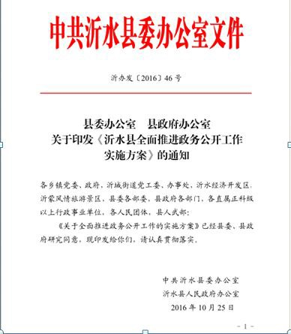（二）政府信息公开制度方 面，在建立健全原有相关制度的 基础上，制定下发《沂水县全面 推进政务公开工作实施方案的 通知》，进一步明确了各级各部 门的政府信息公开工作职责和 公开的内容，加强了政府信息公 开的力度和深度，提高了信息公 开服务水平。

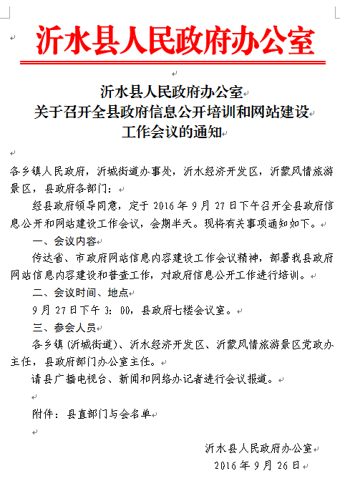（三）建立经常性教育培训 机制。制定培训方案，定期开展 培训，使信息公开培训范围覆盖 各级行政机关及其工作人员。自 去年开始，已对全县 18 个乡镇

（街道）、经济开发区和县政府 各部门信息公开工作机构负责 人共计 556 人进行了培训，并从 今年开始建立了分批培训制度， 确保培训质量和效果。

三、发布解读、回应社会关 切以及互动交流情况

开通了新浪和腾讯官方微博“@沂水发布”、“临沂市沂水县 新闻和网络办官方微博”，截至目前，共发布政务信息 13594 余

条，网民粉丝达 13 万余人。2016 年共发布政策解读稿件 56 篇；

回应公众关注热点 195 次；政府网站在线访谈 13 次，其中，主

要负责同志参加政府网站在线访谈 1 次；共受理群众有效来信

1465 件，均已办结，做到了“有问必答，有疑必释；件件有着 落，事事有回音”，受到广大群众的一致好评。网上问政已成为 政府问政于民、问需于民的重要平台，群众反映问题、寻求帮助 的首选渠道。同时，及时做好市长、县长信箱来信的收转工作， 全年共接收各类来信 54 封，均及时转交。

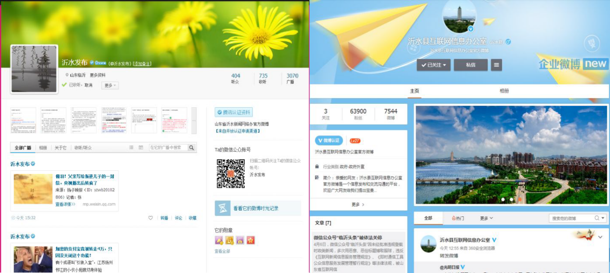

四、重点领域政府信息公开工作推进情况

认真贯彻落实全国和省、市政府信息公开工作要求，及时组 织召开会议安排部署政府信息公开工作，并下发《沂水县全面推 进政务公开工作实施方案的通知》（ 沂办发〔2016〕46 号）及

《沂水县人民政府办公室关于印发当前全县政府信息公开工作 要点的通知》（ 沂政办发〔2015〕64 号），对我县行政权力运行、 财政资金使用、公共资源配置、公共服务、公共监管等重点领域 信息公开工作任务进行细化分解。

（一）重大行政决策信息公开

重大行政决策出台后，均在法定时间内主动公开。在县政府 门户网站通过“通知公告”、“政策法规”、“政府公文”、“重点领 域信息公开”等栏目进行主动公开。重大行政决策出台前，及时 征求意见并反馈。

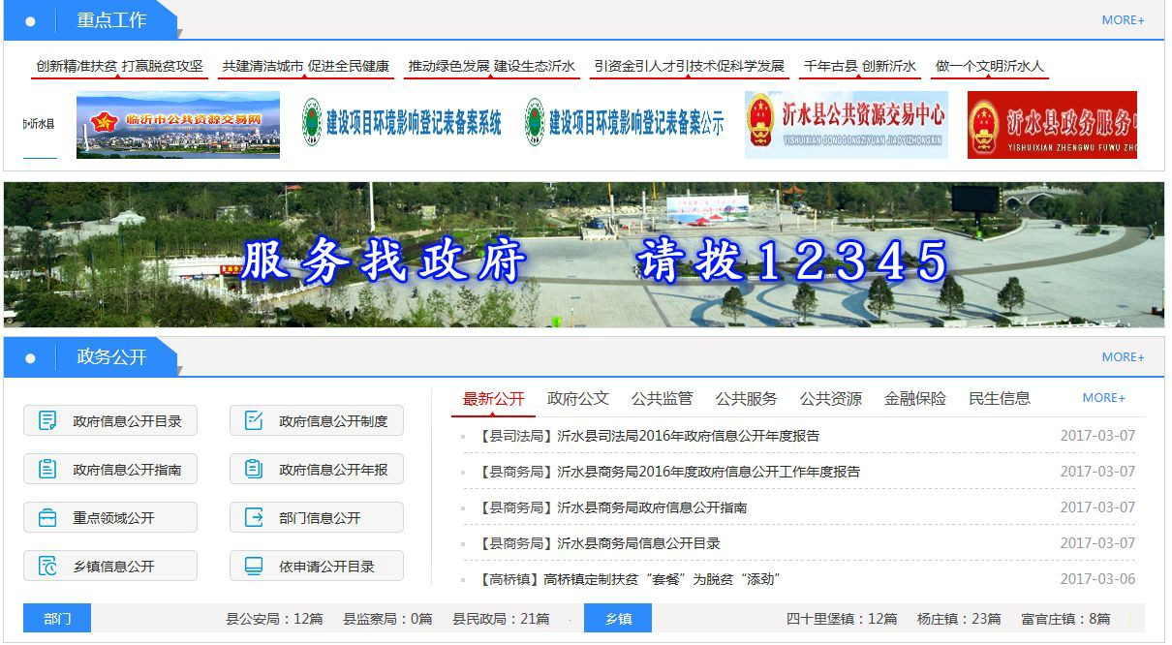

（二）行政权力运行信息公开

1、推进行政审批信息公开。建立健全了行政审批目录管理 制度，在县政府信息公开目录中，设立行政审批事项目录，公开 行政审批事项名称、设定依据、审批对象、审批时限、收费情况

等内容。

2、推进行政处罚信息公开。在县政府信息公开目录的重点 领域信息公开栏目中设“督察检查”栏，除依法需要保护的涉及 商业秘密和个人隐私的案件外，对适用一般程序查办的制售假冒 伪劣商品和侵犯知识产权行政处罚案件，将案件名称、被处罚者 姓名或名称以及主要违法事实和处罚种类、依据、结果等进行主 动公开。

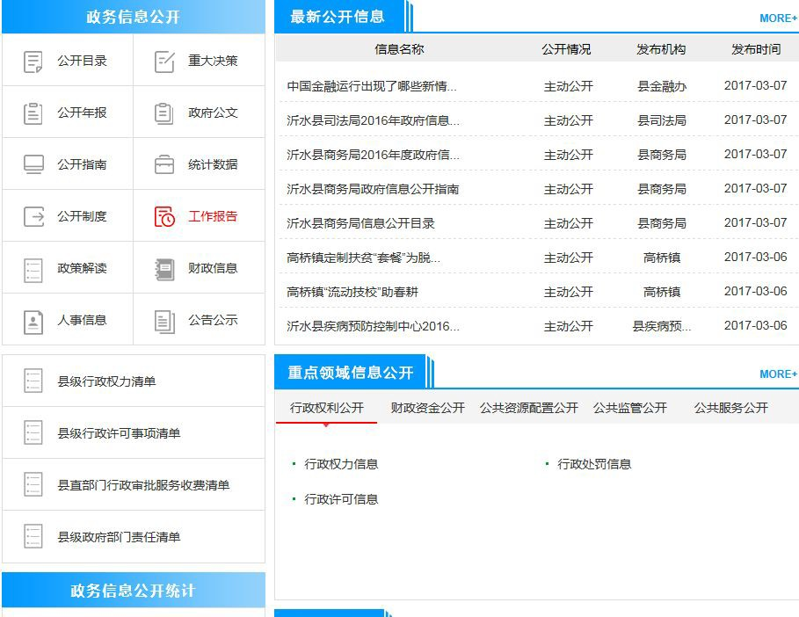

（三）财政资金信息公开

做好县政府及其部门预决算和“三公”经费信息公开。在县 政府信息公开目录中，设有“财政资金信息公开”专栏，分别公 开县级预算决算情况以及财政专项资金的使用动态，县级年度 “三公”经费决算，公开所有使用财政拨款安排的“三公”经费 预决算总额和分项数额，“三公”经费决算公开要细化说明因公 出国（境）团组数及人数，公务用车购置数及保有量，国内公务

接待的有关情况，以及“三公”经费增减变化原因等信息。2016 年，所有政府职能部门对“三公”经费预决算（涉密单位除外） 均进行了公开。2016 年全县公开财政预决算等六项重点工作政 府信息 370 余条。

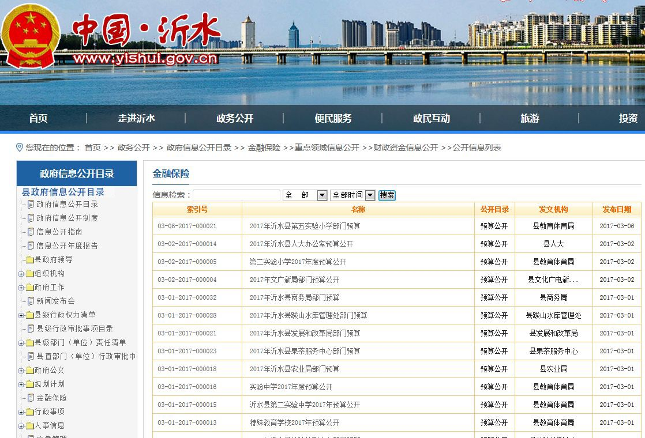

（四）公共资源配置信息公开

1、征地信息、国有建设用地使用权和矿业权出让信息公开。 通过在县政府开设“公共资源配置信息公开”专栏，主动公开征 收土地依法批准后的相关批准文件，全面落实征地报批前公告、 确认和听证程序，切实保障被征地农民知情权。2016 年，共公 开征收土地公告 95 条。

2、深化国有土地上房屋征收与补偿信息公开。通过县政府 重点领域信息公开栏目中的“征地拆迁”专栏，将房屋征收相关 信息进行公开。

3、保障性住房信息公开。通过县政府网站“保障性住房”

专栏，全面公开城镇保障性安居工程建设项目信息、保障性住房 分配和退出信息，加大公租房配租政策及实施情况公开力度。

4、政府采购信息公开。通过县政府网站“政府采购信息公 开”专栏，除涉及国家秘密、供应商的商业秘密，以及法律、行 政法规规定应予保密的政府采购信息以外，公开政府采购项目预 算、采购结果，细化公开中标成交结果，建立了政府采购预算执 行和采购结果全过程信息公开制度。

5、工程建设项目信息公开。通过县政府“工程建设领域信 息公开”专栏，深化项目审批、核准、监管、招标、投标等信息 公开工作，规范招标投标公告发布，强化违法行为记录信息公开。

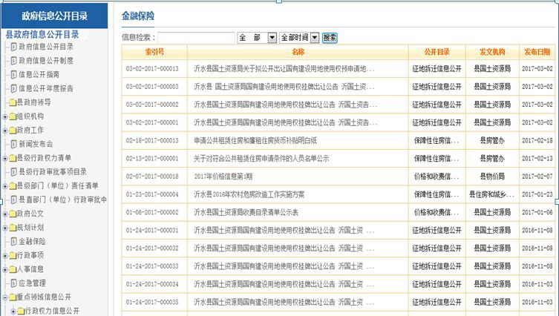

五、政府信息公开平台建设和主动公开政府信息情况

（一）公开平台建设情况

在完善传统政府信息公开渠道的基础上，按照便利、实用、

有效的原则，认真创新政务公开的新载体、新形式，使政府信息 公开的形式呈现灵活多样。一是加强网站建设。进一步完善“中 国·沂水”县政府门户网站，投资 15 余万元对政府网站进行了 升级改版。新版沂水县政府网站秉承“政务公开、互动交流、便 民服务”三位一体的功能定位，全面发布“信息公开指南、信息 公开制度、组织机构、政府公文、规划计划、统计信息、人事信 息”等政府信息，全年累计发布各类政府信息 28160 条，政府网 站已经成为全县公开政府信息的第一平台。二是完善政府信息查 阅场所。进一步规范县级政府信息查阅中心文件报送制度，确保 群众能够及时查阅政府最新信息。进一步完善基层政府信息查阅 点建设，在档案局（馆）、图书馆、政务大厅建立了政府信息公 开公共查阅场所，配备了专门的服务人员和必要的设备设施，放 置了《山东政报》、《政府信息公开指南和目录》等资料，方便公 众查阅。在乡镇社区实行政府信息查询点标准化服务，使居民就 近就能查阅到相关政府信息和便民服务信息。全县共设置政府信 息查阅点 53 个，2016 年合计接待公众查询 28770 余人次。积极 利用政务大厅行政许可受理窗口、信息公告栏、电子触摸屏等政 府信息公开平台，完善信息公开方式，提供一站式便民服务，提 高了办事效率和服务水平。各级各部门充分利用政府公报、报刊、 广播电视、新闻发布会等多种形式，主动公开政府信息。三是规 范政府新闻发布。设立了政府发言人制度，制定了新闻发布计划， 定期组织政府职能部门就政府出台的最新政策，以及一个时期群 众普遍关心的热点、难点问题召开新闻发布会。

**2013-2016**年累计发布信息数

30000

25000

20000

15000

10000

5000

0

信息公开数（条）

2013年 2014年 2015年 2016年

（二）主动公开政府信息情况

2016 年，各级政府及县政府部门累计主动公开政府信息

28160 条，其中，县级 19380 条，乡级 8780 条。



**2016**年县乡级信息公开数量（条）

县级 乡级

8780

19380

1、主动公开的内容及范围。除沂水概况、组织机构、领导 介绍、行政职权、政府工作报告、法规条例、公文公报、统计信 息、规划计划、政府信息公开工作年度报告、重点项目建设、政 府采购、业务工作动态及人事任免等政府信息外，还包括保障性 住房、征地拆迁、医疗卫生和食品安全等民生领域，以及社会关 注度比较高的工程项目招投标、行政事业性收费、安全生产、环 境保护等重点领域的政府信息。

2、主动公开的方式和数量。主要以政府网站为第一公开平 台，同时充分利用政府公报、新闻发布会，以及档案馆、公共图 书馆、咨询服务电话、报刊杂志、广播电视、手机终端、展板和 公告栏、农村基层信息服务站等便于公众知晓的方式进行公开。

3、规范性文件清理：《条例》施行前形成但尚未移交各级档 案管理部门的政府信息，以目前仍然有效的规范性文件为重点， 现已全部完成清理公开工作。2016 年公布的规范性文件清理结 果显示，继续有效的规范性文件 96 件，废止的 103 件，拟修订

的 7 件。

（三）建立信息公开属性源头认定机制 强化公文公开属性的基础管理，完善公文类信息公开属性源

头认定机制，逐步把公开属性纳入单位和部门拟文稿纸，作为公 文流转的一部分，做到凡不涉密可公开的公文一律公开，提高公 文类信息主动公开率。把政府信息公开相关规定有机融入各项业 务工作之中，完善了发文处理笺，要求在草拟公文时，明确标明 公开属性， “主动公开”或“依申请公开”或“不予公开”， 对 确定为不予公开的信息注明理由，确保公开的政府信息准确一 致，避免出现不实信息甚至“官谣”现象。

六、政府信息公开申请办理情况

2016 年，共受理政府信息公开申请 19 件（其中：部门 13

件，乡镇 6 件），因政府信息公开申请提起行政复议 2 件，行政

诉讼 0 件，投诉 0 件。申请的内容主要涉及有关政策法规、房屋 拆迁补偿安置标准、企业改制、社会保障、交通管理、道路信息 及社保救助等方面的政府信息，均已在规定期限内答复办结。

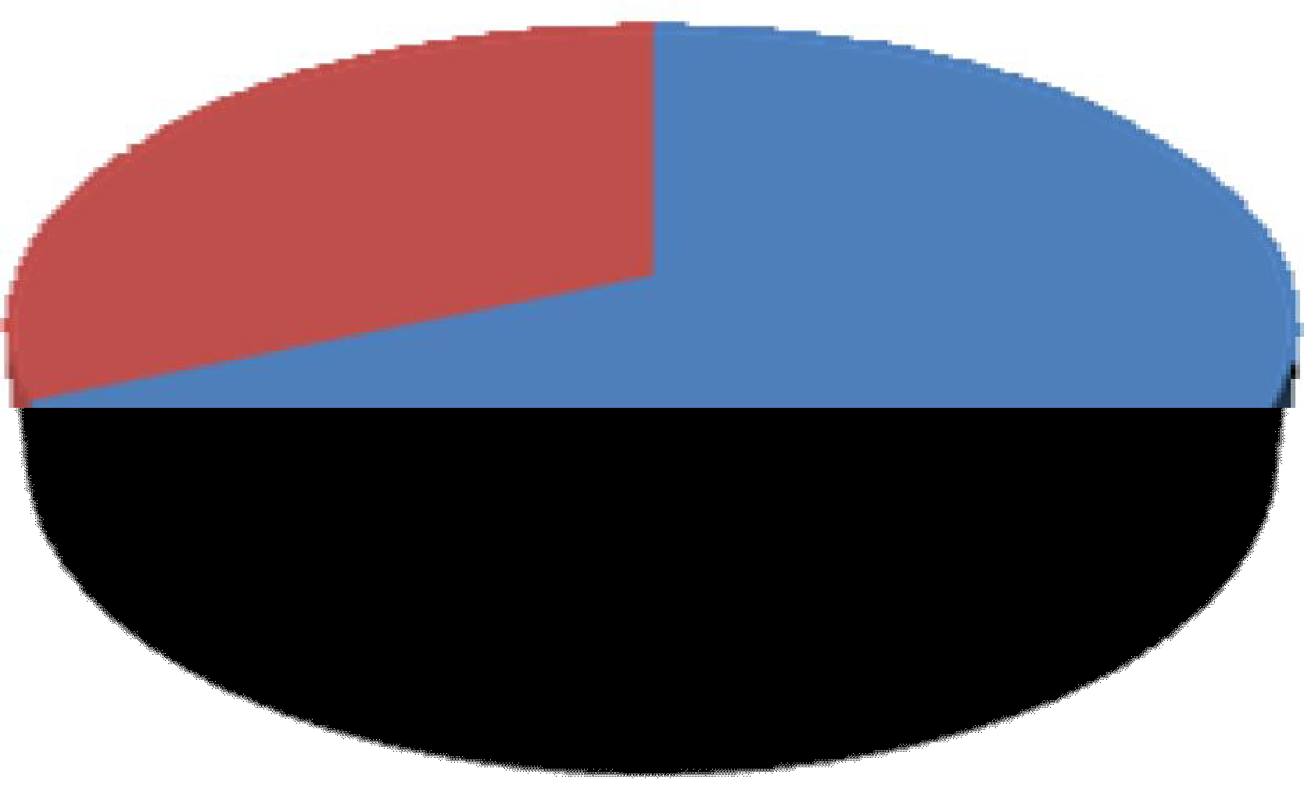

**2016**年依申请公开件数

乡镇

6件 部门

13件

七、政府信息公开收费及减免情况

本年度全县各级人民政府及部门对依申请提供政府信息未 收取费用。

八、因政府信息公开申请提起行政复议、提起行政诉讼情况 各级各部门建立健全了分层级受理举报制度，高度重视有关 政府信息公开的举报、行政复议和行政诉讼工作，及时研究解决 政府信息公开工作中出现的各类问题，维护公民法人和社会团体

的合法权益。2016 年，因政府信息公开申请提起行政复议 2 件， 行政诉讼 0 件，投诉 0 件。

九、政府信息公开保密审查及监督检查情况

正确处理政府信息公开与安全保密的关系，遵循“谁公开谁 审查、谁审查谁负责”、“先审查、后公开”和“一事一审”的原 则，严格执行政府信息公开保密审查制度和信息发布协调制度， 规范审查程序，落实审查责任，做到既依法公开，又严格保密。 建立实施了公文类信息公开审核制度，在公开政府信息前依法对 拟公开的政府信息进行审查，未在政府信息公开工作中出现过失

密、泄密情况。同时，强化政府信息公开的监督检查工作，对政 府信息公开工作的组织领导情况、制度建设情况、主动公开情况、 公开平台建设情况、查阅服务中心情况、依申请公开情况、收费 减免情况、保密审查情况、投诉和行政复议及诉讼情况、事业单 位信息公开情况、监督检查情况等 15 个方面的工作进行了细化 分解，明确了工作标准，提高了信息公开工作考核评议的科学性 和可操作性。定期编发县政府门户网站内容保障情况通报，对政 府信息公开工作进行认真总结，推广好的经验，查找问题和不足， 并提出切实可行的改进办法，全年共编发通报 12 期。

十、所属事业单位信息公开工作推进措施和落实情况

2016 年，重点加强了对政府直属事业单位和部门所属事业 单位政府信息公开工作的督查指导，全县所有事业单位都基本建 立了政府信息公开工作组织机构和规章制度，完善了政府信息公 开工作程序，各单位根据不同的工作职能和业务特点，安排专人 认真梳理了需要公开的政府信息，依托政府网站信息公开平台、 单位政务公开栏和报纸、电台等新闻媒体，及时向公众公开单位 政府信息。全县 88 个县政府部门和直属事业单位，全年共公开

信息 19380 条，信息公开数量大幅增加。

**2016**年所属事业单位信息公开数

25000

20000

15000

10000

5000

0

信息公开数（条）

2013年 2014年 2015年 2016年

十一、存在的主要问题及改进措施

2016 年，沂水县政府信息公开工作取得了新的进展，但与

《条例》规定和广大公众需求相比，还存在一定差距，主要表现 在：个别部门工作制度不够完善，主动公开不够及时，依申请公 开办理不够规范，专业人才紧缺，服务水平有待加强。针对存在 的问题，2017 年将重点抓好以下工作：

(一)完善工作制度。建立完善政府信息公开协调发布、统 计考核、责任追究、依申请公开收费等工作制度，推进公开工作 制度化;进一步规范工作流程，主动、规范、及时公开政府信息; 健全依申请公开办理机制，加强对热点、难点申请事项的研究， 及时受理，依法办理，按时回复。

(二)强化能力建设。督促指导乡镇（街道）及县直部门进一 步完善政府信息公开工作机构，明确工作职责，配齐配强工作人 员，保障工作经费，确保工作顺利推进。同时，通过组织专题培 训、交流学习、典型案例研讨等方式，提升业务能力和服务水平。

(三)制定可行计划。在学习研究中央、省、市、县有关文件 和规定的基础上，结合新的工作形势和公众对政府信息的需求， 研究明确 2017 年度政府信息公开工作要点，重点制定好财政预 决算、“三公”经费等重点领域政府信息公开的工作计划，并组 织推进实施。

(四)加强督促检查。进一步完善政府信息公开工作制度、县 政府网站政府信息公开专栏建设、依申请公开规范办理等情况进 行督查，实施专项督查，定期调度反馈。

十二、需要说明的事项及附表

需要说明的事项及附表见附件

十三、2016 年临沂市政务公开工作要点贯彻落实情况

为认真贯彻落实好《临沂市人民政府办公室关于印发 2016 年临沂市政务公开工作要点的通知》（临政办发【2016】22 号） 文件精神，沂水县高度重视，精心组织，周密安排，在建立和完 善政务公开制度、深化政务公开内容、规范政务公开流程、拓展 政务公开形式等方面狠抓各项措施的落实，针对要点要求，积极 开展政务公开自查，现将工作开展情况汇报如下：

（一）、明确责任，狠抓要点落实

《2016 年临沂市政务公开工作要点》下发后，沂水县及时 组织相关单位召开要点落实部署工作会议，制定并下发了《2016 年沂水县政务公开工作要点》，要求进一步加强组织领导，细化 任务分工，认真抓好落实，并对本单位政务公开工作开展自查梳 理，确保要点各项任务落实到位。

一是推进“五公开”情况。制定完善行政权力清单动态管理 制度，规范各部门行政许可事项目录、权力清单和责任清单公开 管理，及时做好动态调整情况信息更新。落实公开重大政策，特 别是污染治理、企业二次创业、城乡建设、扶贫攻坚、保障民生 等信息公开，分专题进行梳理、汇总，在政府网站专题专栏、微 博、微信等平台集中发布，努力增强政策公开的系统性。涉及群 众切身利益的重大政策措施或工程项目，除依法应当保密的外， 决策前要向社会公布决策草案、决策依据，采取多种形式广泛听 取公众意见，并对社会关注度高的决策事项及时反馈意见采纳情 况和未予采纳的理由等。

二是开展政策解读情况。认真落实同步解读机制，政府重要 决策、规范性文件出台前，牵头起草部门要将文件草案和解读方 案一并报批，相关解读资料要于文件公开后 3 个工作日内在政府 网站等信息平台上向社会发布。建立领导干部宣讲解读政策机 制，各乡镇、各部门主要负责人要主动通过参加新闻发布会、接 受访谈、发表署名文章等方式，发布规范信息，做好解疑释惑工 作。年内，各乡镇以及与宏观经济和民生关系密切的县直部门主 要负责人解读重要政策措施应不少于 1 次。加强政策解读专家库 建设，积极为专家学者解读政策提供便利。提高政策解读质量， 注重运用数字化、图标图解、音频视频等方式解读，力求做到通 俗易懂、便于群众理解。针对不同社会群体，采取采用相应传播 办法，增进社会认同。

三是回应社会关切情况。按照“管得住是硬道理，正能量是 总要求”的目标，做到“早发现、早抓取、早研判、早报告、早 删除、早封堵、早引导、早主动”，县互联网信息办公室配备 5 名专业人员专职负责网络舆情的监管、引导、处置工作，18 个 乡镇（街道）和 32 个重点县直部门分别设立网络舆情工作办公 室，配备专职工作人员，确保了每一条负面网络不良信息都能在 第一时间发现，第一时间报告给领导，确保网络舆情安全。同时， 健全完善了互联网管理联席会议制度、网络舆情销号制度、网络 新闻发言人制度、网络媒体定期联系制度、网络舆情预警机制和 网络舆情应急预案，并筹备成立互联网行业协会，形成了科学高 效地用网管网制度体系。

四是组织领导和考核监督情况。沂水县政府办公室对全县政

务公开工作实施每月通报，组织开展第三方评估，并将综合考评 结果向社会公布。各乡镇、各部门认真履行政务公开责任，确定 一位负责同志分管政务公开工作，并对外公布；单位主要负责同 志年内至少听取一次政务公开情况，研究部署下步工作。各乡镇、 各部门对本工作要点明确的内容分解细化，确保各项任务落实到 位。落实情况纳入政府信息公开工作年度报告并向社会公布。

五是制度机制建设情况。进一步明确重点领域、重点行业公 开的主体、内容、时限、方式等，提升主动公开的规范化水平。 制定面向社会服务的政府部门办事公开制度，依法公开办事条 件、要求、依据、过程和结果。实行规范性文件全程公开制度， 把意见征集渠道、草案制定背景或制度设计说明、征集意见汇总 情况、征集意见采纳情况、征集意见采纳与否的理由等公开情况 纳入规范性文件制定程序；规范文件印发程序，实行制定机关对 规范性文件统一登记、统一编号、统一印发制度；落实政府信息 公开属性源头认定机制，所有政府信息都在制定或获取时认定其 公开属性，并予以标示；文件制定后，按照规定程序予以公布； 严格执行保密审查制度，对拟公开的政府信息依法依规做好保密 审查；实行规范性文件备案、清理制度，并将备案、清理情况向 社会公开。规范依申请公开工作，健全完善申请件从接收、登记 到出具告知书全过程管理机制，确保不拒收、不拒办、不超时答 复、不误作信访件转办；加强对申请内容的检索和调查，确保事 实清楚、程序合法、法律适用正确。制定政务公开业务培训计划， 精心安排培训科目和内容，加大培训力度，力争年内将所有政务 公开工作人员培训一遍。

六是政务服务开展情况。高标准新建了政务服务中心，最大 限度实现“三集中、三到位”。本着“中心之外无审批”的原则 和“三集中、三到位”的要求，对全县所有具有行政审批职能的 部门单位和审批服务事项进行了梳理，最终确定进驻了 107 个单

位，纳入各类审批服务事项 277 项。建成以县政务服务中心为龙 头、乡镇（街道）便民服务中心为纽带、社区（村居）便民服务 室（代办点）为基础的代办服务网络，实现了纵向延伸全覆盖、 横向管理网格化。选派了政治素质高、业务能力强、服务态度好 的业务骨干到中心窗口工作，严格落实首问负责制、一次性告知 制、限时办结制和 AB 角工作制等制度，最大限度的方便了基层 群众办事。目前，社会保障、经管、民政、农林水、司法维权、 党员管理等与群众密切相关的事项全部纳入便民服务中心集中 办公，全县 18 个乡镇（街道）便民服务中心全部建成并运行， 共有 9 个乡镇新建了便民服务中心，275 个新建社区建成了便民 服务室，1048 个行政村建成了便民服务代办点。

（二）、主要做法

一是加强组织领导，促进政务公开工作制度化和规范化。今 年来，沂水县委、县政府及时充实和调整了政务公开工作领导小 组，成立了由县长担任组长、常务副县长担任副组长的政务公开 领导小组，各乡镇、县直各部门也分别成立了相应的工作机构， 做到了领导、机构、人员“三到位”，形成了县、乡、部门三级 联动的政务公开网络。

二是转变工作作风，提高政务公开工作的质量和效率。积极 推进一般事项公开向重点事项公开、结果公开向全过程公开、自

定公开内容向群众依申请公开“三个转变”，进一步提高了政务 公开的质效。主要做到“三个更加”：一是公开内容更加充实。 各乡镇从实际情况出发，在公开集体经济发展、财务开支等重点 领域信息的同时，加大扶贫救济、土地征用、工程招投标等信息 公开力度。二是公开时间更加及时。针对公开项目的不同情况， 确定公开时间，做到常规性工作定期公开，临时性工作随时公开， 固定性工作长期公开。三是公开重点更加突出。坚持把群众最关 心、最需要了解的“权、钱、人、事”等事项公开作为政务公开 的重点。今年以来，县公共资源交易中心累计受理各类项目 128

个，办结 119 个，成交 108 个，完成交易额约 29798.55 万元。

今年以来，县公共资源交易中心累计受理各类项目 128 个，办结

119 个，成交 108 个，完成交易额约 29798.55 万元。 三是畅通诉求渠道，扩大政务公开工作的覆盖面和影响力。

一是拓展公开形式。依托政府门户网站，推进电子政务建设和网 上政务公开。今年以来，全县累计主动公开政府信息 8540 条，

其中，县级 5380 条，乡级 3160 条。二是拓宽互动平台。开设网

上问政，答惑解疑，今年以来，共接收各类问政来信 600 余条， 均及时转办；开设政府网站在线访谈栏目，由各乡镇及有关部门 负责同志接受访谈，一方面接受群众在线询问，另一方面解读相 关政策。截至目前，共举办在线访谈 7 期。

四是以政府网站普查为抓手，促进信息公开集中化。自去年 政府网站普查开展以来，该县加大网站监测监管力度，对存在“不 及时、不准确、不回应、不实用”等问题的网站单位主要负责人 进行谈话，并对问题集中、情况反复和限期整改不到位的政府网

站下达建议关闭通知。截至目前，全县各政府部门网站已永久关 停 40 余家，原网站信息公开内容迁移到“中国沂水”门户网站， 既规范了网站建设，集约网站管理，又促进了政府信息的集中公 开，确保了信息公开质量和安全。

附件：2016 年度政府信息公开工作情况统计表

沂水县人民政府办公室 2017 年 3 月 9 日

附件

2016 年政务公开（政府信息公开）工作情况统计表

（沂水县）

|  |  |  |
| --- | --- | --- |
| 统 计 指 标 | 单位 | 统计数 |
| 一、主动公开情况 |  |  |
| （一）主动公开政府信息数（不同渠道和方式公开相同信息计 1 条） | 条 | 28160 |
| 其中：主动公开规范性文件数 | 条 | 8 |
| 制发规范性文件总数 | 件 | 8 |
| （二）通过不同渠道和方式公开政府信息的情况 |  |  |
| 1.政府网站公开政府信息数 | 条 | 6193 |
| 2.政务微博公开政府信息数 | 条 | 7542 |
| 3.政务微信公开政府信息数 | 条 | 13594 |
| 4.其他方式公开政府信息数 | 条 | 831 |
| 二、回应解读情况 |  |  |
| （一）回应公众关注热点或重大舆情数（不同方式回应同一热点或舆情计 1 次） | 次 | 195 |
| （二）通过不同渠道和方式回应解读的情况 |  |  |
| 1.参加或举办新闻发布会总次数 | 次 | 8 |
| 其中：主要负责同志参加新闻发布会次数 | 次 | 2 |
| 2.政府网站在线访谈次数 | 次 | 13 |
| 其中：主要负责同志参加政府网站在线访谈次数 | 次 | 1 |
| 3.政策解读稿件发布数 | 篇 | 56 |
| 4.微博微信回应事件数 | 次 | 9 |
| 5.其他方式回应事件数 | 次 | 9 |
| 三、依申请公开情况 |  |  |
| （一）收到申请数 | 件 | 19 |
| 1.当面申请数 | 件 |  |
| 2.传真申请数 | 件 |  |
| 3.网络申请数 | 件 | 9 |
| 4.信函申请数 | 件 | 10 |
| （二）申请办结数 | 件 | 19 |
| 1.按时办结数 | 件 | 19 |

|  |  |  |
| --- | --- | --- |
| 2.延期办结数 | 件 |  |
| （三）申请答复数 | 件 | 19 |
| 1.属于已主动公开范围数 | 件 | 3 |
| 2.同意公开答复数 | 件 | 15 |
| 3.同意部分公开答复数 | 件 | 1 |
| 4.不同意公开答复数 | 件 |  |
| 其中：涉及国家秘密 | 件 |  |
| 涉及商业秘密 | 件 |  |
| 涉及个人隐私 | 件 |  |
| 危及国家安全、公共安全、经济安全和社会稳定 | 件 |  |
| 不是《条例》所指政府信息 | 件 |  |
| 法律法规规定的其他情形 | 件 |  |
| 5.不属于本行政机关公开数 | 件 |  |
| 6.申请信息不存在数 | 件 |  |
| 7.告知作出更改补充数 | 件 |  |
| 8.告知通过其他途径办理数 | 件 | 2 |
| 四、行政复议数量 | 件 | 2 |
| （一）维持具体行政行为数 | 件 | 1 |
| （二）被依法纠错数 | 件 |  |
| （三）其他情形数 | 件 | 1 |
| 五、行政诉讼数量 | 件 | 1 |
| （一）维持具体行政行为或者驳回原告诉讼请求数 | 件 |  |
| （二）被依法纠错数 | 件 |  |
| （三）其他情形数 | 件 | 1 |
| 六、举报投诉数量 | 件 |  |
| （一）维持具体行政行为数 | 件 |  |
| （二）纠错数 | 件 |  |
| （三）其他情形数 | 件 |  |
| 七、向图书馆、档案馆等查阅场所报送信息数 | 条 | 3428 |
| （一）纸质文件数 | 条 | 2616 |
| （二）电子文件数 | 条 | 812 |

|  |  |  |
| --- | --- | --- |
| 八、开通政务公开（政府信息公开）网站（或设立网站信息公开专栏）数 | 个 | 3 |
| （一）县政府及其部门网站 | 个 | 3 |
| （二）乡镇政府（街道办事处）网站 | 个 |  |
| 九、依申请公开信息收取的费用 | 万元 |  |
| 十、机构建设和保障经费情况 |  |  |
| （一）政务公开（政府信息公开）工作专门机构数 | 个 | 1 |
| （二）设置政务公开（政府信息公开）查阅点数 | 个 | 3 |
| （三）从事政务公开（政府信息公开）工作人员数 | 人 | 127 |
| 1.专职人员数（不包括政府公报及政府网站工作人员数） | 人 | 97 |
| 2.兼职人员数 | 人 | 30 |
| （四）政务公开（政府信息公开）专项经费（不包括用于政府公报编辑管理 及政府网站建设维护等方面的经费） | 万元 | 57 |
| 十一、政务公开（政府信息公开）会议和培训情况 |  |  |
| （一）召开政务公开（政府信息公开）工作会议或专题会议数 | 次 | 3 |
| （二）举办各类培训班数 | 次 | 84 |
| （三）接受培训人员数 | 人次 | 556 |

（注：各子栏目数总数要等于总栏目数量）